**校卫队十一月下旬学生信息动态**

1. **校园动态**

（一）11月20号，一名为“咋子哥的小迷粉”在抖音发表了在瑞京公寓，一群学生在凌晨不睡觉，声音大，引发热议。（附图一）

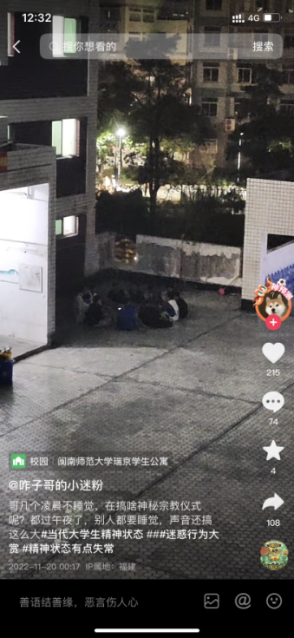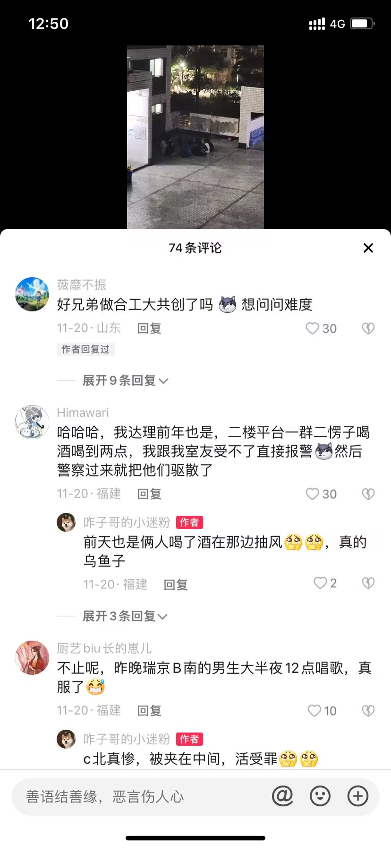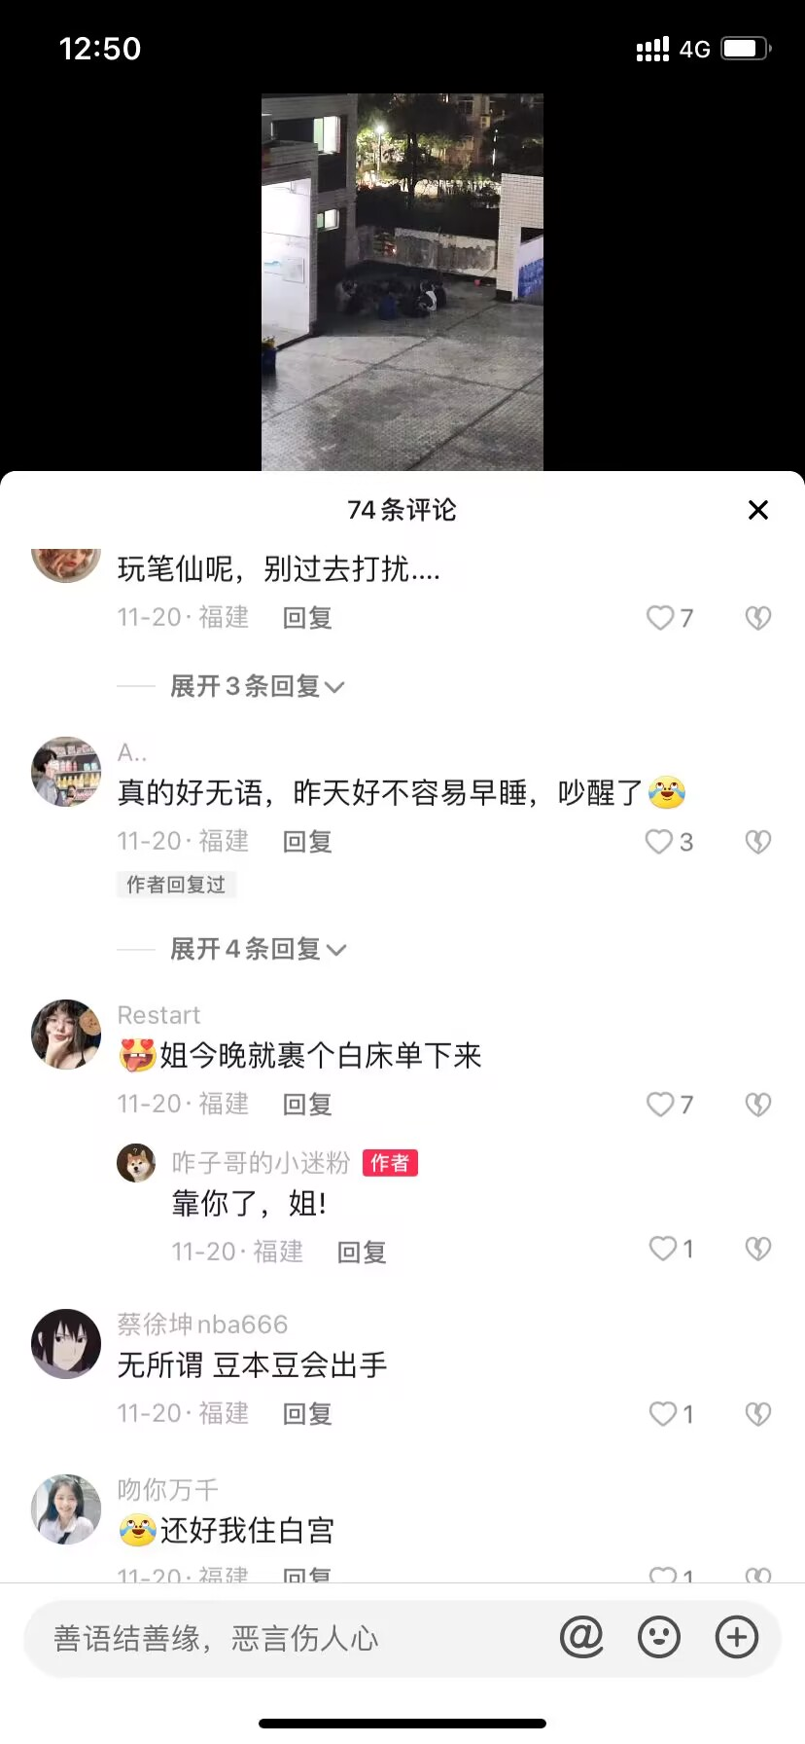

（图一）

（二）11月20日，一名为“绿mao”的网友在抖音发表了“闽南师范大学迎新晚会不让新生看”，引发了热议。（附图二）

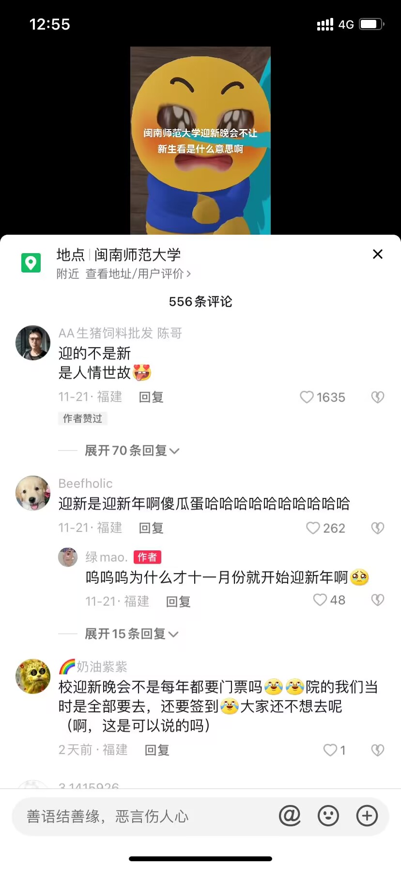

（图二）

1. **安全隐患**
2. 11月15号，在行明隧道往西区田径场的路上，一棵树倒塌在路中间。（附图三）

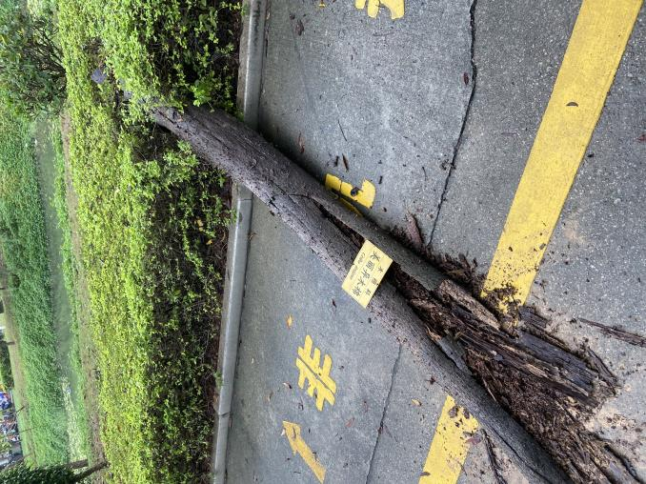

（图三）

（二）11月13号，在西区田径场北，发生电动车碰撞。（附图四）

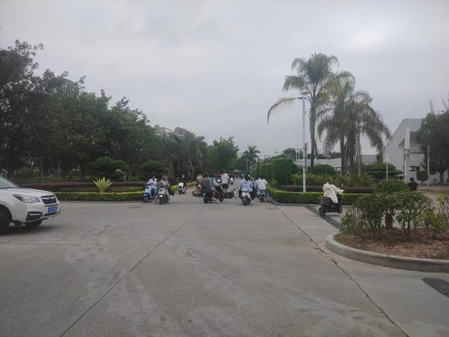

（图四）

（三）在笃行楼126门口，一控件靠电线悬挂在天花板上，有掉落风险。（附图五）

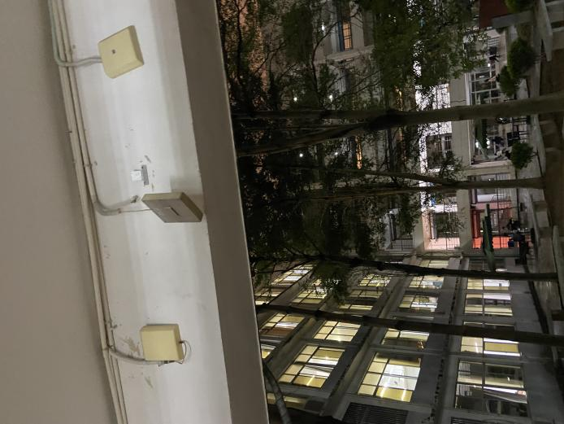

（图五）

1. 笃行楼126门口电线掉落。（附图六）

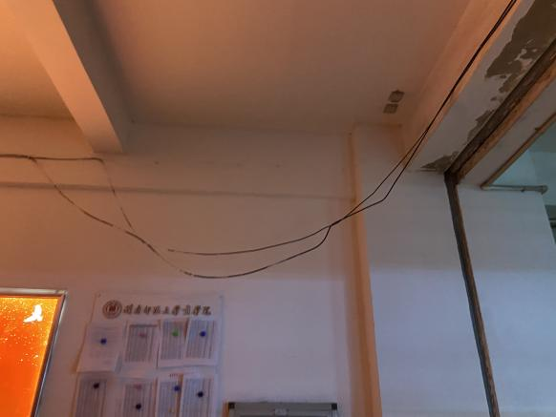

（图六）

1. **民族宗教**
2. **其它**

（一）11月25号，一名为‘风殇若尘’的网友在贴吧发表了情侣在教室的瓜，引发热议。（附图七）

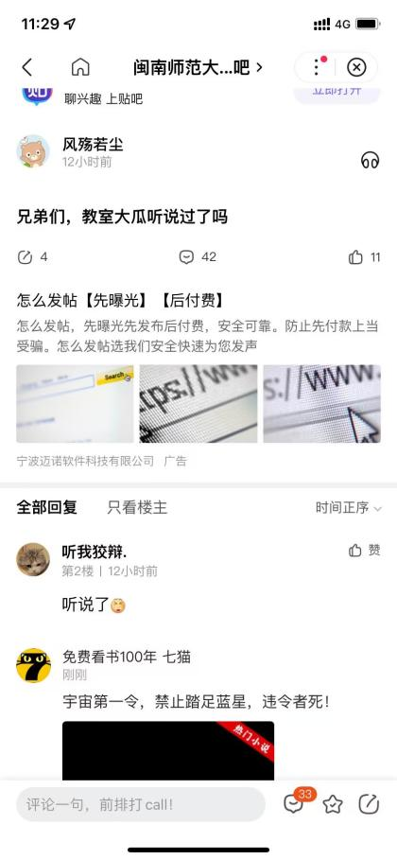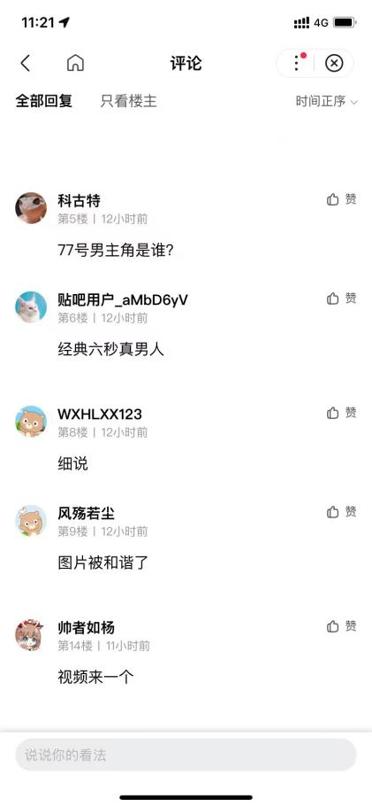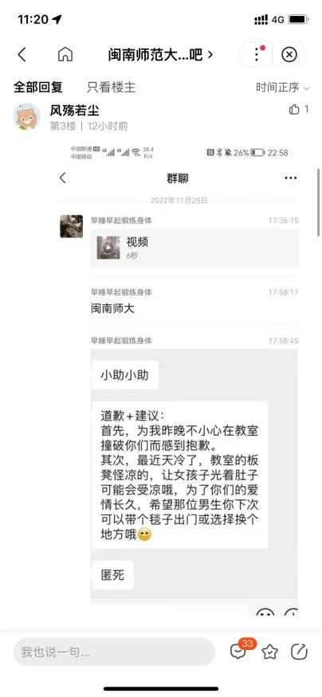

（图七）

**第一中队队员：黄哲铭**

**2022年11月26号**